Муниципальное бюджетное учреждение дополнительного образования детей
«Детская школа искусств №12» города Челябинска.

Об особенностях работы концертмейстера в ДШИ иДМШ

Методическая работа

Составила концертмейстер
первой квалификационной категории
Калинина Алла Алексеевна.

Челябинск 2023г.

Цель работы – выявление способностей, умений и навыков, необходимых для профессиональной деятельности концертмейстера в ДМШ и ДШИ.
Задачи:
- сделать краткий обзор основных способностей, умений и навыков профессионального концертмейстера
- выявить качества, необходимые для профессиональной деятельности концертмейстера, опираясь на методическую литературу и собственный опыт.

Введение

Концертмейстер - самая распространенная профессия среди пианистов. Концертмейстер нужен буквально везде: и в классе – по всем специальностям (кроме собственно пианистов), и на концертной эстраде, и в хоровом коллективе, и в оперном театре, и в хореографии, и на преподавательском поприще (в классе концертмейстерского мастерства). Без концертмейстера не обойдутся музыкальные и общеобразовательные школы, дворцы творчества, эстетические центры, музыкальные и педагогические училища и вузы. Однако при этом многие музыканты склонны относиться к этой специальности свысока: игра «под солистом» и по нотам якобы не требует большого мастерства. Это глубоко ошибочная позиция.
Солист и пианист (концертмейстер) в художественном смысле являются членами единого, целостного музыкального организма. Более того, концертмейстерское искусство доступно далеко не всем пианистам. Оно требует высокого музыкального мастерства, художественной культуры и особого призвания. Я думаю многие со мной согласятся в этом вопросе.
В обширном поле деятельности пианиста-концертмейстера работа в детской музыкальной школе и школе искусств занимает почетное место. Нет задачи благороднее, чем совместно с педагогом приобщить ребенка к миру прекрасного, помочь ему выработать навыки игры в ансамбле, развить его общую музыкальность. Работа концертмейстера, в связи с возрастными особенностями детского исполнения, отличается рядом дополнительных сложностей и особой ответственностью.

КОМПЛЕКС СПОСОБНОСТЕЙ, УМЕНИЙ И НАВЫКОВ, НЕОБХОДИМЫХ ДЛЯ ПРОФЕССИОНАЛЬНОЙ ДЕЯТЕЛЬНОСТИ КОНЦЕРТМЕЙСТЕРА

Концертмейстер – «пианист, помогающий вокалистам, инструменталистам, артистам балета разучивать партии и аккомпанирующий им на репетициях и в концертах». Понятие «концертмейстер» включает в себя нечто большее: разучивание с солистами их партий, умение контролировать качество их исполнения, знание их исполнительской специфики и причин возникновения трудностей в исполнении, умение подсказать правильный путь к исправлению тех или иных недостатков. Таким образом, в деятельности концертмейстера объединяются творческие, педагогические и психологические функции и их трудно отделить друг от друга в учебных, концертных и конкурсных ситуациях.

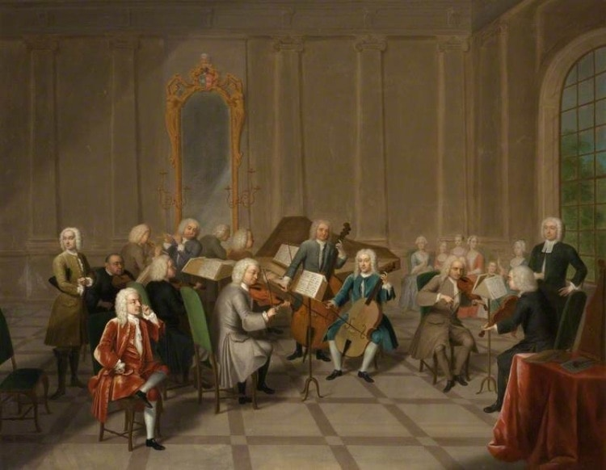
Обратимся к истории. Концертмейстерство как отдельный вид исполнительства появился во второй половине Х1Х века, когда большое количество романтической камерной инструментальной и песенно-романсовой лирики потребовало особого умения аккомпанировать солисту. Этому также способствовало расширение количества концертных залов, оперных театров, музыкальных учебных заведений. В то время концертмейстеры, как правило, были «широкого профиля» и умели делать многое: играли с листа хоровые и симфонические партитуры, читали в различных ключах, транспонировали фортепианные партии на любые интервалы и т. д.
Со временем эта универсальность была утрачена. Это было связано с все большей дифференциацией всех музыкальных специальностей, усложнением и увеличением количества произведений, написанных в каждой из них. Концертмейстеры также стали специализироваться для работы с определенными исполнителями.
Какими же качествами и навыками должен обладать пианист, чтобы быть хорошим концертмейстером? Прежде всего, он должен хорошо владеть роялем – как в техническом, так и в музыкальном плане. Плохой пианист никогда не станет хорошим концертмейстером, как, впрочем, всякий хороший пианист не достигнет больших результатов в аккомпанементе, пока не усвоит законы ансамблевых соотношений, не разовьет в себе чуткость к партнеру, не ощутит неразрывность и взаимодействие между партией солиста и партией аккомпанемента.
Хороший концертмейстер должен обладать общей музыкальной одаренностью, хорошим музыкальным слухом, воображением, умением охватить образную сущность и форму произведения, артистизмом, способностью образно, вдохновенно воплотить замысел автора в концертном исполнении. Концертмейстер должен научиться быстро осваивать музыкальный текст и сразу отличать существенное от менее важного.
Перечислим, какие же знания и навыки необходимы концертмейстеру для начала профессиональной деятельности в школе искусств.
- в первую очередь умение читать с листа фортепианную партию любой сложности, понимать смысл воплощаемых в нотах звуков, их роли в построении целого, играя аккомпанемент, видеть и ясно представлять партию солиста, заранее улавливая индивидуальное своеобразие его трактовки и всеми исполнительскими средствами содействовать наиболее яркому его выражению;
- владение навыками игры в ансамбле;
- умение транспонировать нотный текст средней трудности, что необходимо при игре с духовыми инструментами, а также для работы с вокалистами.
Хороший концертмейстер проявляет большой интерес к познанию новой, неизвестной музыки, знакомству с нотами тех или иных произведений, слушанию их в записи и на концертах. Концертмейстер не должен упускать случая практически соприкоснуться с различными жанрами исполнительского искусства, стараясь расширить свой опыт и понять особенности каждого вида исполнительства.
Специфика игры концертмейстера состоит также в том, что он должен найти смысл и удовольствие в том, чтобы быть не солистом, а одним из участников музыкального действия. Пианисту-солисту предоставлена полная свобода выявления творческой индивидуальности. Концертмейстеру же приходится приспосабливать свое видение музыки к исполнительской манере солиста. Еще труднее, но необходимо при этом сохранить свой индивидуальный облик.
Концертмейстер должен обладать рядом положительных психологических качеств. Так, внимание концертмейстера – это внимание совершенно особого рода. Оно многоплановое: его надо распределять не только между двумя собственными руками, но и относить к солисту – главному действующему лицу. В каждый момент важно, что и как делают пальцы, как используется педаль, слуховое внимание занято звуковым балансом (которое представляет основу основ ансамблевого музицирования), звуковедением у солиста; ансамблевое внимание следит за воплощением единства художественного замысла. Такое напряжение внимания требует огромной затраты физических и душевных сил.
Мобильность, и быстрота и активность реакции также очень важны для профессиональной деятельности концертмейстера. В моей практике бывали такие ситуации, когда солист на концерте или экзамене путал музыкальный текст (что часто бывает в детском исполнении), не переставая играть, я подхватывала солиста и мы благополучно доводили произведение до конца. Опытный концертмейстер всегда может снять неконтролируемое волнение и нервное напряжение ребёнка перед эстрадным выступлением. Лучшее средство для этого – сама музыка: особо выразительная игра аккомпанемента, повышенный тонус исполнения. Творческое вдохновение передается ребёнку и помогает ему обрести уверенность, психологическую, а за ней и мышечную свободу. Воля и самообладание – качества, также необходимые концертмейстеру. При возникновении каких-либо музыкальных неполадок, происшедших на эстраде, он должен твердо помнить, что ни останавливаться, ни поправлять свои ошибки недопустимо, как и выражать свою досаду на ошибку мимикой или жестом.
Функции концертмейстера, работающего в учебном заведении с солистами (с детским контингентом в особенности), носят в значительной мере педагогический характер, поскольку они заключаются, главным образом, в разучивании с солистами нового учебного репертуара. Эта педагогическая сторона концертмейстерской работы требует от пианиста, помимо аккомпаниаторского опыта, ряда специфических навыков и знаний из области смежных исполнительских искусств, а также педагогического чутья и такта. Очень хорошо, когда концертмейстер имеет определённые знания в области постановки голоса и вокала. Эти знания могут помочь в работе с вокалистами, в преодолении технических сложностей.

Чтение с листа и транспонирование.
Одним из важных аспектов деятельности концертмейстера является способность бегло «читать с листа». Нельзя стать профессиональным концертмейстером. если не обладаешь этим навыком. В учебной практике ДШИ часто бывают ситуации, когда у аккомпаниатора нет времени для предварительного ознакомления с нотным текстом. К тому же обилие репертуара, находящегося в обороте в работе с учащимися разных специальностей, не создает условий для заучивания текстов и их приходится играть всегда по нотам. От пианиста требуется быстрота ориентировки в нотном тексте, чуткость и внимание к фразировке солиста, умение сразу охватить характер и настроение произведения.
Прежде чем начать аккомпанировать с листа на фортепиано, пианист должен мысленно охватить весь нотный и литературный текст, представить себе характер и настроение музыки, определить основную тональность и темп, обратить внимание на изменения темпа, размера, тональности, на динамические градации, указанные автором, как в партии фортепиано, так и в партии солиста. Мысленное прочтение материала является эффективным методом для овладения навыками чтения с листа. Впрочем, момент мысленного охвата нотного текста предваряет игру и в процессе аккомпанирования, так как прочтение нот всегда предшествует их исполнению.
Фактически воплощение только что прочитанного текста происходит как бы по памяти, ибо внимание все время должно быть сосредоточено на дальнейшем. Не случайно опытный концертмейстер переворачивает страницу за один или два такта до того, как она доиграна до конца. При чтении нот с листа исполнитель должен настолько хорошо ориентироваться в клавиатуре, чтобы ему не было нужды часто на нее поглядывать, и он мог бы мобилизовать все свое зрительское внимание на непрерывном осознании читаемого текста. Особо должно учитываться при этом значение точного охвата басовой линии, ибо неправильно взятый бас, искажая основу звучания и разрушая тональность, может дезориентировать и попросту сбить солиста.
При чтении аккомпанемента с листа в ансамбле с солистом-инструменталистом категорически запрещаются любые остановки и поправки, так как это мгновенно нарушает ансамбль и вынуждает солиста остановиться.
Концертмейстер должен постоянно тренироваться в чтении с листа, с тем, чтобы довести эти умения до автоматизма. Однако чтение с листа не тождественно разбору произведения, ибо означает вполне художественное исполнение сразу, без подготовки. Овладение навыками чтения с листа связано с развитием не только внутреннего слуха, но и музыкального сознания, аналитических способностей. Важно быстро понять художественный смысл произведения, уловить самое характерное в его содержании, внутреннюю линию раскрытия музыкального образа; необходимо хорошо ориентироваться в музыкальной форме, гармонической и метроритмической структуре сочинения, уметь отделить главное от второстепенного в любом материале. Тогда открывается возможность читать текст не «нота за нотой», а суммарно, крупными звуковыми комплексами, так же, как протекает и процесс чтения словесного текста. При чтении аккомпанемента опытный концертмейстер знает, что в первоначальном варианте часть украшений можно опустить, можно брать неполные аккорды и не играть октавные удвоения, но недопустимы неверно исполняемые ритмически и гармонически басовые ноты. Решающим условием успеха является способность расчленять фортепианную фактуру, оставляя лишь самую минимальную основу фортепианной партии, быстро и четко представлять себе главные изменения в пьесе – характера, темпа. тональности, динамики, фактуры и т.д.
Чтение должно вестись по музыкально-смысловым членениям, начиная от простейших интонационных ячеек (мотивов, попевок), и кончая музыкальными фразами, периодами и т.д. Пианист должен уметь быстро группировать ноты по их смысловой принадлежности (мелодической, гармонической) и в такой связи их воспринимать. Такое восприятие сразу же активизирует музыкальное мышление и музыкальную память и дает этим импульс творческому воображению музыканта. Введение в действие этих способностей в процессе восприятия нотного текста является мощным фактором образования слуховых представлений, то есть первейшего условия превращения нотных знаков в музыку.
Игра с листа нотного текста представляет собой одну из самых сложных форм чтения вообще. Помимо напряженной деятельности зрения, в чтении активно участвует слух, контролирующий логику музыкального развития, создающий мысленное представление о ближайшем продолжении музыкального материала. Возникший в сознании исполнителя звуковой образ требует немедленного реального воспроизведения. Это достигается мобилизаций игрового аппарата. Таким образом, задействуются слуховые, зрительные, двигательные, мыслительные и психологические процессы.
Часто пианист задаёт начальный темп и характер, в котором должен начать своё исполнение солист. Также особой опорой в кульминационных моментах является исполнение концертмейстера. Идёт поддержка солиста не только в динамическом, техническом, но и в эмоциональном плане.
Концертмейстеру школы искусств, помимо чтения с листа, совершенно необходимо умение транспонировать музыку в другую тональность. Умение транспонировать входит в число непременных условий, определяющих его профессиональную пригодность. Основным условием правильного транспонирования является мысленное воспроизведение пьесы в новой тональности. В случае транспонирования на полутон, составляющий интервал увеличенной примы (например, из до минора в до-диез минор), достаточно мысленно проставить другие ключевые знаки и произвести по ходу исполнения подмену случайных знаков.
Транспонирование на интервал малой секунды в некоторых случаях можно представить как переход в тональность, смешенную на увеличенную приму (например, переход из до мажора в ре–бемоль мажор, который мыслится пианистом как до-диез мажор).
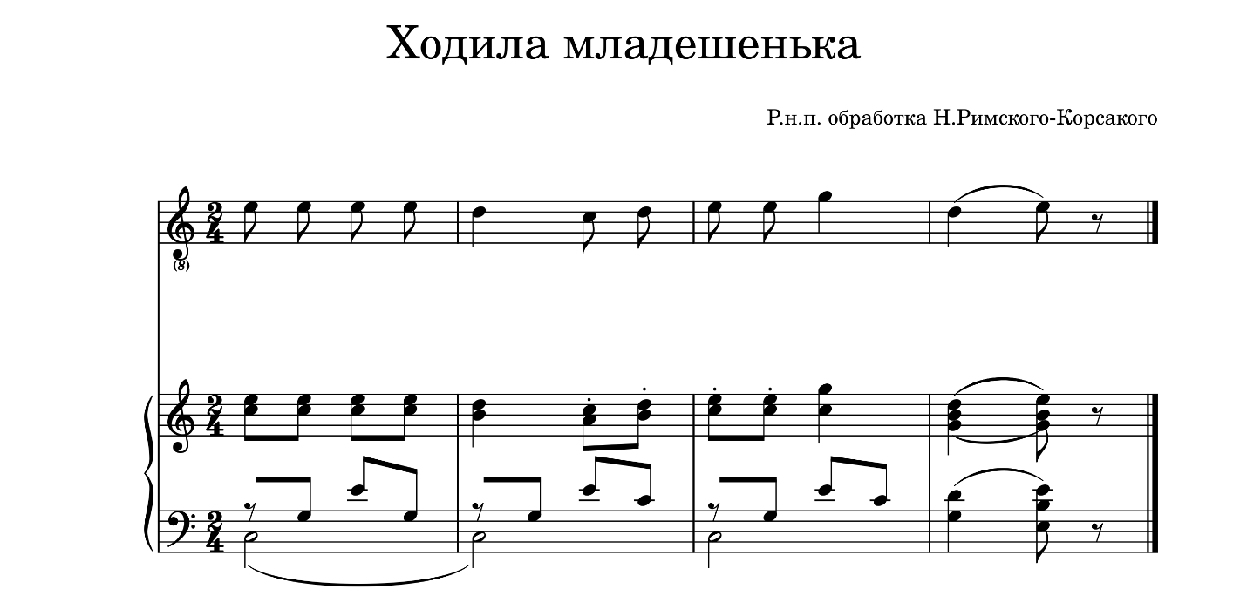
Транспонируем из C-dur в Des-dur/
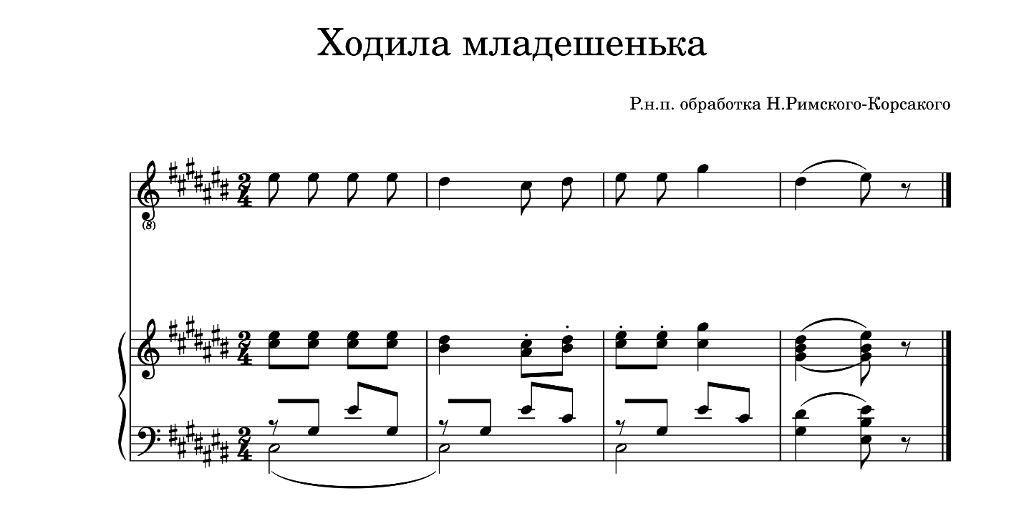
На интервал секунды транспонировать труднее, так как обозначение читаемых нот не соответствует их реальному звучанию на клавиатуре. В данной ситуации решающую роль приобретает внутреннее слышание транспонируемого произведения, ясное осознание всех модуляций и отклонений, функциональных смен, структуры аккордов и их расположения, интервальных соотношений и взаимосвязей - как по горизонтали, так и по вертикали.
В процессе транспонирования с листа нет времени для мысленного перевода каждого звука на тон ниже или выше. Поэтому огромное значение приобретает умение аккомпаниатора мгновенно определять тип аккорда (трезвучие, секстаккорд, септаккорд в обращении и т.п.), его разрешение, интервал мелодического скачка, характер тонального родства и т. д.
Тренировка навыков транспонирования проводится обычно в следующей последовательности: сначала на интервалы увеличенной примы, затем на интервалы большой и малой секунды, потом на терцию.
При транспонировании на терцию может быть использован облегчающий прием, состоящий в следующем. Если транспонируешь на терцию вверх, то все ноты скрипичного ключа читаются так, как если бы они были написаны в басовом, но с обозначением «на две октавы выше».
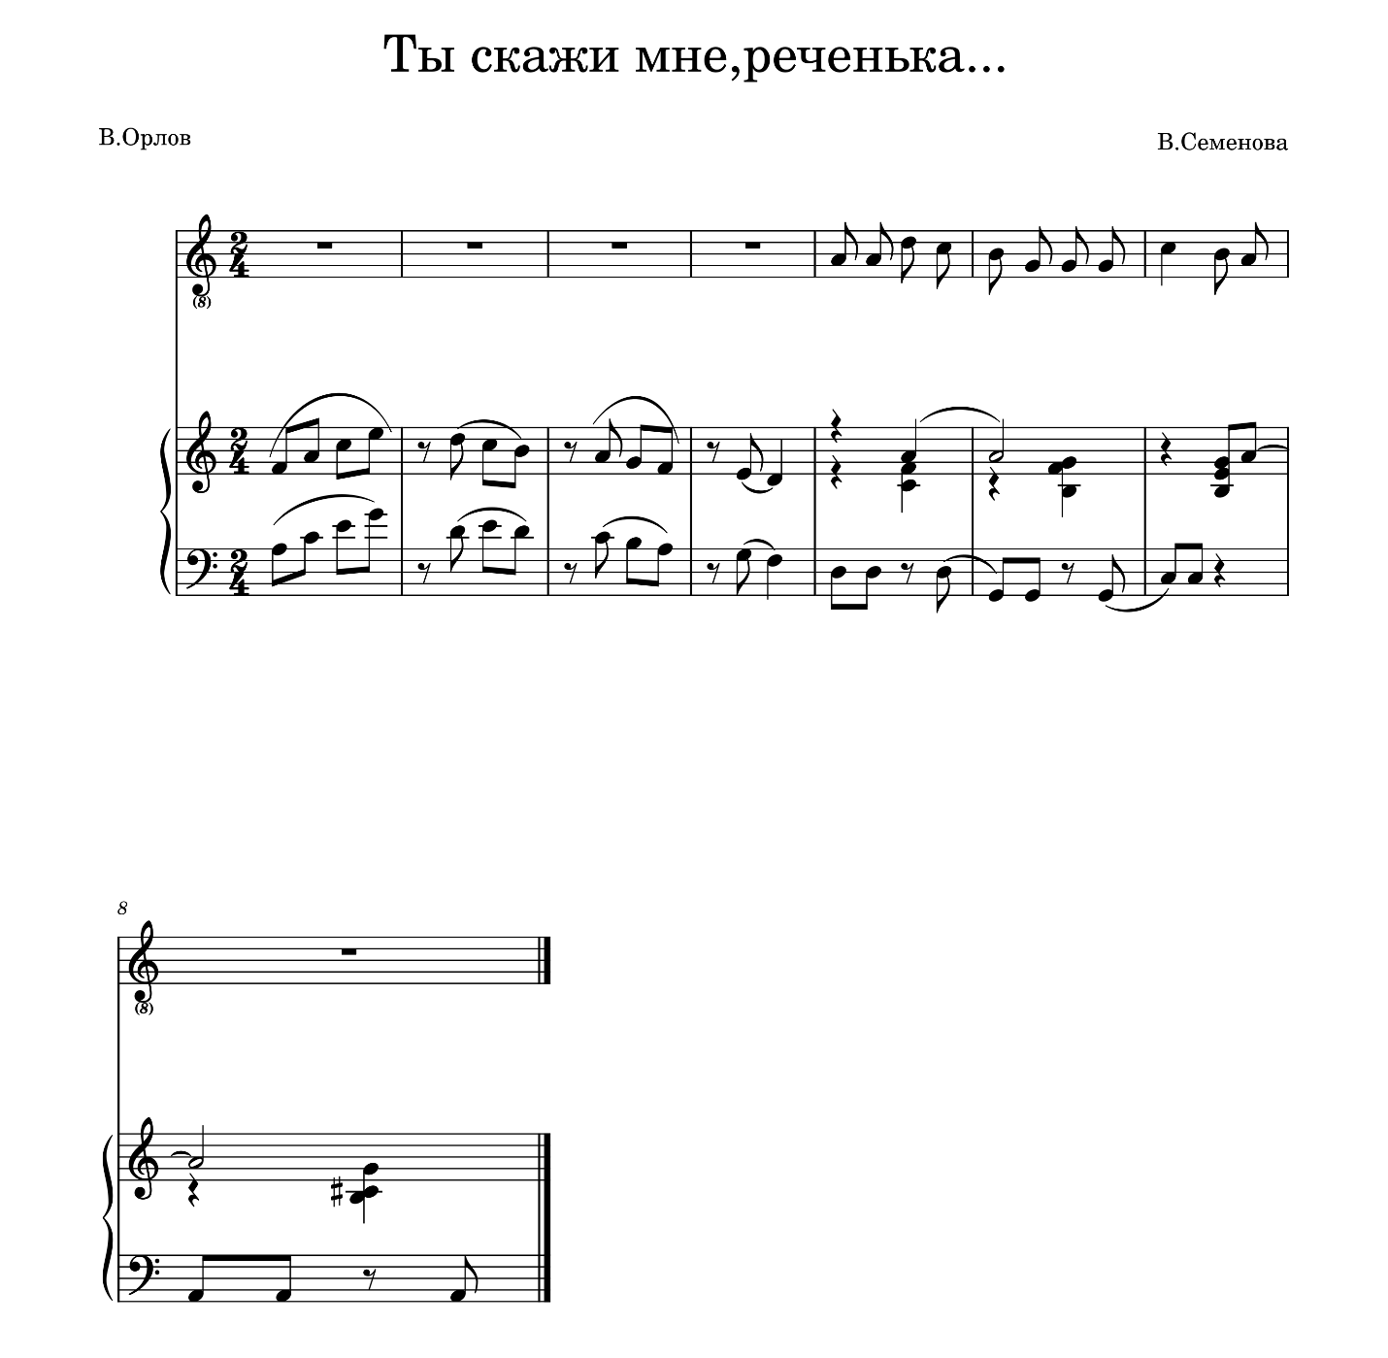
Теперь транспонируем на терцию вверх
Но внимание! Играем вокальную строчку и правую руку на две октавы вверх.
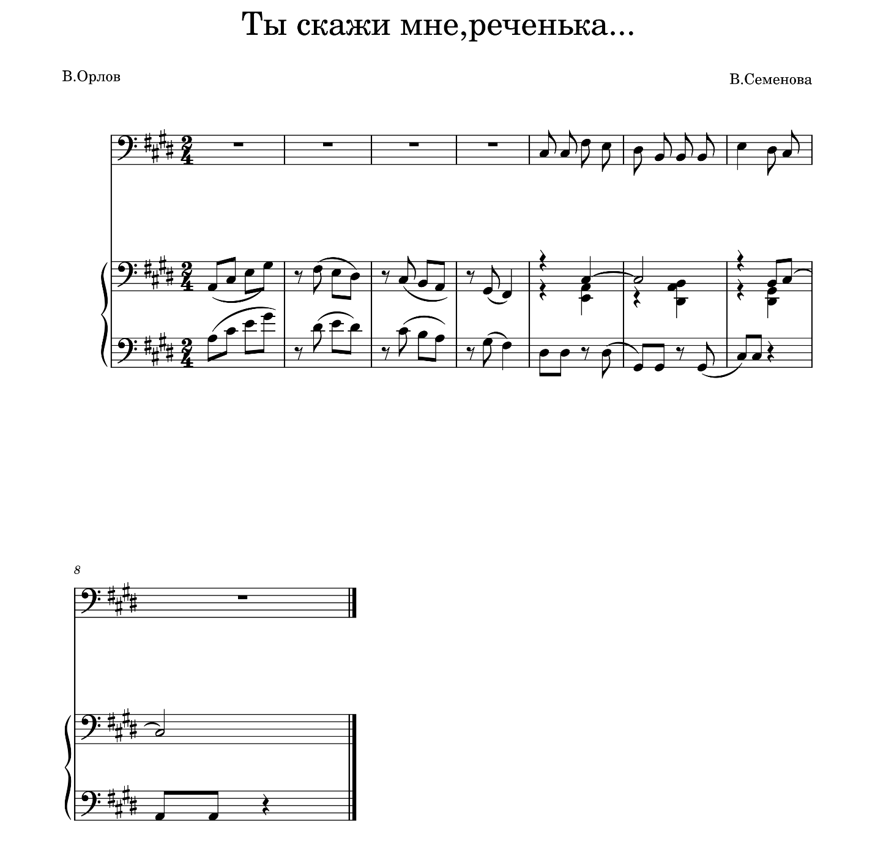
А при транспонировании на терцию вниз все ноты басового ключа читаются так, как если бы они были написаны в скрипичном, но с обозначением «на две октавы ниже».
Специфика концертмейстерской работы на занятиях в ДШИ требует от концертмейстера мобильности, гибкого отношения к исполняемой фактуре, умения пользоваться ее удобными вариантами, аранжировкой. Подбор аккомпанемента по слуху является не репродуктивным, а творческим процессом, особенно если концертмейстер не знаком с оригинальным нотным текстом подбираемого сопровождения. В этом случае он создает собственный вариант фактуры, что требует от него самостоятельных музыкально-творческих действий.
Работа в ансамбле с солистами-инструменталистами.

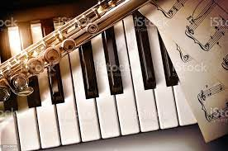
Аккомпанирование солистам-инструменталистам имеет свою специфику. Концертмейстеру не обойтись здесь без умения «слышать мельчайшие детали партии солиста, соизмеряя звучность фортепиано с возможностями солирующего инструмента и художественным замыслом солиста». При аккомпанементе духовым инструментам пианист должен учитывать возможности аппарата солиста, принимать во внимание моменты взятия дыхания при фразировке. Также необходимо контролировать чистоту строя духового инструмента с учетом разогрева. Сила, яркость фортепианного звучания в ансамбле с трубой, флейтой, кларнетом может быть больше, чем при аккомпанементе гобою, фаготу, валторне, тубе. При инструментальном аккомпанементе особенно важна тонкая слуховая ориентация пианиста, так как подвижность струнных и деревянных духовых инструментов значительно превышает подвижность человеческого голоса.
Что касается динамической стороны ансамбля с юным солистом, то здесь следует учитывать такие факторы, как степень общемузыкального развития ученика, его техническую оснащенность, наконец, возможности конкретного духового инструмента, на котором он играет. В произведениях, в которых партия рояля является типично аккомпанирующей, солист всегда играют ведущую роль, несмотря на то, что по своему артистическому уровню он является более слабым партнером. В этих условиях хороший концертмейстер не должен выпячивать преимущества своей игры, должен уметь остаться «в тени солиста», подчеркнув и высветив лучшие стороны его игры. В этом отношении очень важным является вопрос о характере игры фортепианных вступлений. Очень комичным будет жалкое звучание флейты в руках слабого ученика или невнятная игра начинающего кларнетиста после «громогласного» вступления концертмейстера. Играя в ансамбле с «неярким» солистом, пианисту следует исполнить вступление очень выразительно, но соизмеряя свою игру со звуковыми и эмоциональными возможностями ученика.
В старших классах духовики исполняют крупные концертные формы. В работе пианиста над инструментальными концертами существует своя специфика. Очень часто на учебных концертах исполняются лишь первые «соло» из произведений крупной формы. Так как такие произведения, как правило, имеют двойную экспозицию, то возникает необходимость сделать купюру. Признак хорошей купюры – ее незаметность. Нужно постараться провести главную тему так, как она изложена в начале, а затем сделать переход ближе к вступлению солиста, соблюдая естественность модуляции и необходимую симметрию. Распространенное в практике проигрывание всего нескольких тактов перед вступлением солиста выглядит искусственным и ничего не может дать ученику в смысле настройки на характер музыки. Концертмейстеру приходится что-то сокращать, как бы делая собственное переложение оркестровой партии, но не в ущерб музыке. Важная задача концертмейстера – постараться имитировать звучание оркестра, изобразить на рояле необходимую разницу звучания струнных, духовых или ударных инструментов.
Особо стоит остановиться на концертных и экзаменационных выступлениях пианиста с учениками духового отделения. На этапе выхода произведения на концертное исполнение от концертмейстера зависит, спасет ли он слабую игру ученика, или испортит хорошую. Пианист обязан продумать все организационные детали, включая тот факт, кто будет переворачивать ноты. Пропущенный во время переворота бас или аккорд, к которому привык ученик в классе, может вызвать неожиданную реакцию - вплоть до остановки исполнения. Выйдя на сцену, концертмейстер должен приготовиться к игре раньше своего младшего партнера, если они начинают одновременно. Для этого сразу после настройки флейты или кларнета нужно положить руки на клавиатуру и внимательно следить за учеником, очень часто, особенно в начальных классах, ученики начинают играть сразу после того, как педагог проверил положение рук на инструменте, что может застать концертмейстера врасплох. Конечно, нужно как можно раньше, еще в классе научить учащегося показывать концертмейстеру начало игры, но это умение не у всех появляется сразу. Иногда пианисту бывает необходимо самому показать вступление, но делать это надо в порядке исключения. Ученик, который привык к концертмейстерским показам, отвыкает от самостоятельности и теряет необходимую для солиста инициативу.
Следующий вопрос касается того, должен ли концертмейстер диктовать свою волю солисту во время концертного исполнения, задавая и выдерживая жесткий темп и ритм. Концертмейстер и педагог всеми силами должны стремиться передать инициативу ученику. «Императивные» исполнения в классе допустимы лишь как эпизоды, средство эмоционально разбудить ученика. Сущность же аккомпанирования юному солисту состоит в том, чтобы помочь ему выявить свои, пусть скромные намерения, показать свою игру такой, какая она есть на сегодняшний день. Иногда бывает, что ученик вопреки классной работе (а иногда - и вследствие ее) не справляется на концерте с техническими трудностями и отклоняется от темпа. Не следует резкой акцентировкой подгонять уставшего солиста – это ни к чему не приведет, кроме остановки исполнения. Концертмейстер должен неотступно следовать за учеником, даже если тот путает текст, не выдерживает паузы или удлиняет их. Если солист фальшивит, концертмейстер может попытаться ввести своего подопечного в русло чистой интонации. Если фальшь возникла случайно, но ученик этого не услышал, можно резко выделить в аккомпанементе родственные звуки, чтобы сориентировать его. Если же фальшь не очень резкая, но длительная, то следует, наоборот, спрятать все дублирующие звуки в аккомпанементе и этим несколько сгладить неблагоприятное впечатление.
Иногда даже способный исполнитель на духовом инструменте запутывается в тексте настолько, что это приводит к остановке звучания. Концертмейстеру в этом случае следует сначала применить музыкальную «подсказку», сыграв несколько нот мелодии. Если это не помогло, то надо договориться с учеником, с какого места продолжить исполнение и далее спокойно довести пьесу до конца. Выдержка концертмейстера в таких ситуациях позволит избежать образования у учащегося комплекса боязни эстрады и игры на память. Еще лучше обговаривать до концерта, с каких моментов может быть возобновлено исполнение в с
лучаях остановок в определенных частях формы.
Все эти правила конечно же действуют и при игре на любом другом инструменте,а также вокала.

Заключение

Работа концертмейстера в школе искусств заключает в себе и чисто творческую (художественную), и педагогическую деятельность.
Мастерство концертмейстера глубоко специфично. Оно требует от пианиста не только огромного артистизма, но и разносторонних музыкально-исполнительских навыков Тщательное прочтение нотного и словесного текстов, безукоризненное следование динамическим оттенкам и темпам, внимание к точному выполнению ритма, логической акцентировке, интонационной чистоте – таковы основные задачи концертмейстера. Надежность концертмейстера, уверенность в нем ученика, слаженность и выраженность ансамбля с ним – важный фактор в успешном выступлении. Для педагога по специальному классу - концертмейстер – правая рука и первый помощник, музыкальный единомышленник. Для солиста (инструменталиста) - концертмейстер – наперсник его творческих дел; он и помощник, и друг, и наставник, и тренер, и педагог. Хорошо играющий концертмейстер, и при этом обладающий широким репертуаром, всегда будет пользоваться в глазах коллег и слушателей большим авторитетом.
Полноценная профессиональная деятельность концертмейстера предполагает наличия у него комплекса психологических качеств личности, таких как большой объем внимания и памяти, высокая работоспособность, мобильность реакции и находчивость в неожиданных ситуациях, выдержка и воля, педагогический такт и чуткость.
Специфика работы концертмейстера в детской школе искусств требует от него особого универсализма, мобильности, умения в случае необходимости переключиться на работу с учащимися различных специальностей. Концертмейстер должен питать особую, бескорыстную любовь к своей специальности, которая (за редким исключением) не приносит внешнего успеха – аплодисментов, цветов, почестей и званий. Он всегда остается «в тени», его работа растворяется в общем труде всего коллектива

Список использованной литературы:
- Брянская Ф. Навык игры с листа, его структура и принципы развития // Вопросы фортепианной педагогики под ред. Натансона В. М.: Музыка, 1976.
- Верхолаз Р.А. Вопросы методики чтения нот с листа. – М.: Музыка, 1960.
- Готлиб А.Д. Основы ансамблевой техники. М.: Музыка, 1971.
- Крючков Н. Искусство аккомпанемента как предмет обучения. Л.: Музгиз, 1961.
- Кубанцева Е.И. Концертмейстерский класс. М.: Музыка, 2002.
- Люблинский А. Теория и практика аккомпанемента. Методические основы. – Л.: Музыка, 1972.
- Рафалович О. Транспонирование в классе фортепиано. Л.: Музыка, 1963.
- Хавкина-Трахтер Р. Работа в концертмейстерском классе // Вопросы фортепианной педагогики. Вып. 4. – М.: Музыка, 1976.
- Шендерович Е. М. Об искусстве аккомпанемента // С.М., 1969, №4.
- Шендерович Е.М. В концертмейстерском классе. Размышления педагога. – М.: Музыка, 1996.

